Data : 29.11.2021r.
Temat kompleksowy: „ Urządzenia elektryczne”.
Temat dnia : „ Co to za urządzenie?”.

Ćwiczenia słuchowe Urządzenia elektryczne.

• Zabawa Skojarzenia.
Rodzic wylicza nazwy przedmiotów, a dzieci muszą powiedzieć, co je łączy.
Wymienione nazwy: lampa, telewizor, radio, mikser, komputer, ekspres do kawy, suszarka do włosów, lokówka do włosów, lodówka, odkurzacz.
• Podział na sylaby nazw wymienionych w zabawie Skojarzenia.
Dzieci dzielą nazwy na sylaby, rytmicznie przy tym klaszcząc.
Np. lampa: lam – pa ( 2 sylaby), itd.

• Zabawa Wspólnie dzielimy na głoski.
Obrazki urządzeń elektrycznych. R. pokazuje obrazek, np. przedstawiający lampę lub realny przedmiot znajdujący się w domu, a dziecko, zaczyna dzielić nazwę obrazka na głoski. Głoski wymawiamy krótko, bez przeciągania!
Gdy dziecko przegłoskuje słowo lampa, R. pokazuje następny obrazek, np. pralka, a dziecko dzieli tę nazwę na głoski , np. telefon, i zabawa trwa dalej.
Np. lampa: l - a – m –p - a ( 6 głosek)
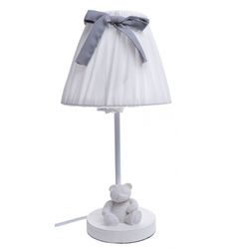
Źródło: Piterest

Źródło: frendlystock.com

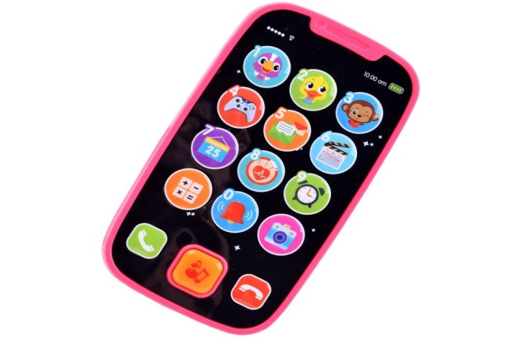
Źródło: Jokomisiada
2. Zapoznanie z graficznym obrazem głoski K, k ( wielką i małą, drukowaną i pisaną).

• Rozwiązanie zagadki.
Mały – mieszka w domu
i cichutko mruczy.
Duży biega po sawannie
i głośno ryczy.

Dzieci podają rozwiązanie zagadki: kot i dziki kot, czyli lew, tygrys, lampart... R. wyjaśnia, że wszystkie te zwierzęta należą do rodziny kotów.
• Porównywanie wyglądu kota domowego i tygrysa.
Zdjęcia kota domowego i tygrysa.

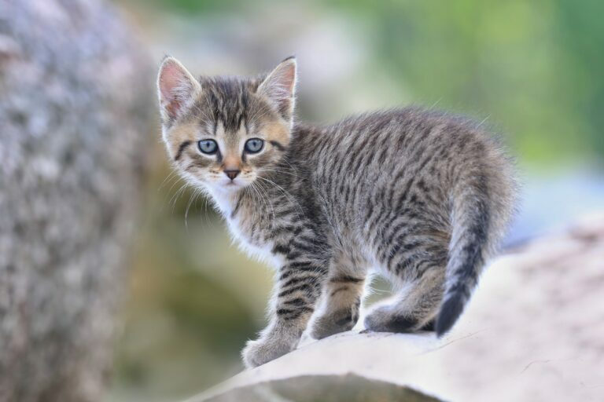
Źródło: zooplus.pl
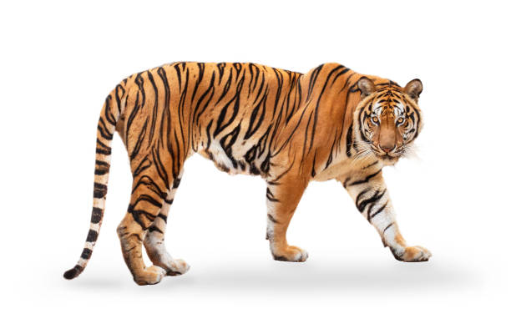
Źródło: istockphoto.com
R. pokazuje zdjęcia – kota domowego i tygrysa. Dzieci wskazują i nazywają różnice i podobieństwa między nimi.
• Analiza i synteza słuchowa słowa kot.
• Dzielenie słowa kot na sylaby.
− Co słyszycie na początku słowa kot?
• Podział na sylaby nazw obrazków, które rozpoczynają się głoską k.
Obrazki przedmiotów/zwierząt/roślin, których nazwy rozpoczynają się głoską k.
• Dzielenie słowa kot na głoski: k- o – t
− Z ilu głosek składa się słowo kot? ( 3)
• Podawanie słów:
- rozpoczynających się głoską k (kura, krata, korek...),
- kończących się tą głoską (sok, zegarek, ptak...)
- mających ją w środku (okno, bułka, sroka...).
• Zabawa ruchowo-naśladowcza Co robi kotek?
Dzieci naśladują czynności wykonywane przez kotka na hasła – ich nazwy podane przez R.
Np. kotek śpi, pije mleko, robi koci grzbiet, skrada się.
- Narysuj kilka obrazków przedstawiających przedmioty lub osoby zawierające w nazwie głoskę k, K,

- Następnie narysuj pod każdym obrazkiem tyle kresek ile słychać głosek np. kura I I I I – 4 głoski,

- Przyjrzyj się uważnie drukowanym i pisanym literom k, K .
- Spróbuj napisać litery pisane palcem, zgodnie z kierunkiem strzałek ! Kilka razy każdą literkę!

- Następnie napisz niebieską kredką kilka razy po literce- dlaczego niebieskim kolorem? ( ponieważ spółgłoski zaznaczamy kolorem niebieskim )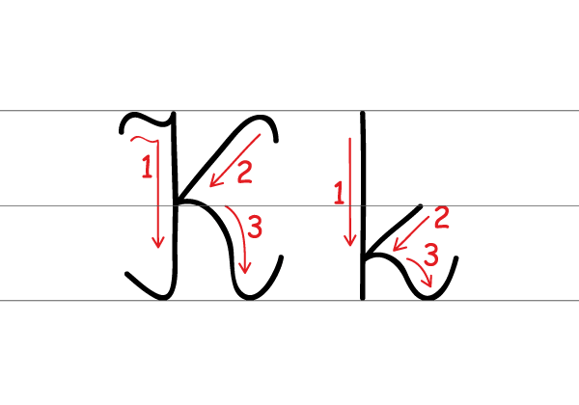
- możesz ćwiczyć pisanie literki na tacce posypanej kaszką lub mąką

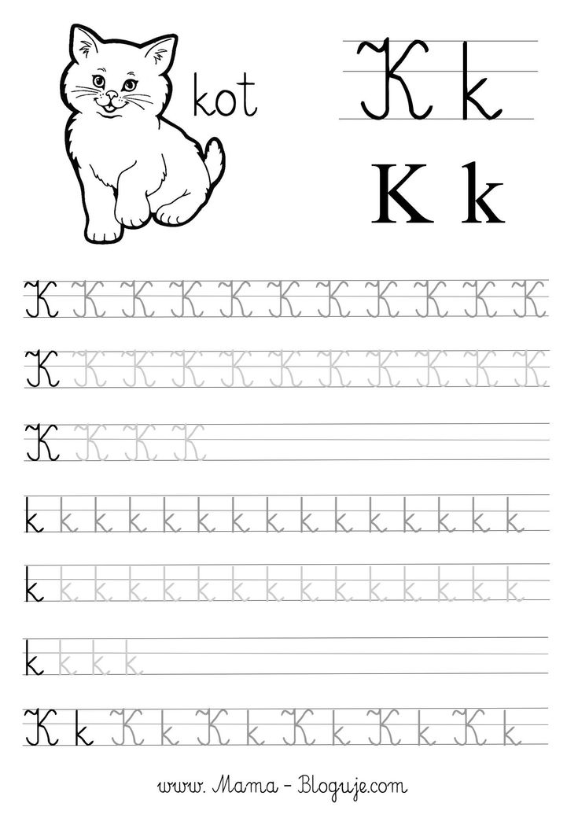

- Wykonaj zadania w kartach pracy Odkrywam siebie. Litery i liczby, s. 19.

Odczytanie wyrazu. Odszukanie na końcu kart kartoników z literami tworzącymi wyraz kot. Wycięcie ich, ułożenie z nich wyrazu, a potem przyklejenie w okienkach. Pokolorowanie rysunku. Odczytanie sylab. Odczytanie sylab i wyrazów. Pisanie liter k, K po śladach, a potem – samodzielnie.
Ćwiczenia w pisaniu literek możemy rozłożyć sobie na kilka podejść, tak żeby nie zmęczyć ręki i nie zniechęcić dziecka. Piszemy starannie i dokładnie według instrukcji. Powodzenia!

2. Zestaw ćwiczeń gimnastycznych nr 7

A teraz możecie poćwiczyć wspólnie z mamą, tatą, bratem lub siostrą.
Wesołej zabawy!
Wstążki, koszyk, nagranie muzyki poważnej, odtwarzacz CD.
• Marsz na palcach z wysokim unoszeniem wstążki trzymanej oburącz nad głową.
− Marsz na piętach z trzymaniem wstążki oburącz przed sobą.
− Marsz na krawędziach stóp (wymiennie – raz na wewnętrznych, raz na zewnętrznych) z trzymaniem wstążki oburącz z tyłu, za sobą.

• Stanie na jednej nodze (prawej), kręcenie wstążką trzymaną w lewej ręce. Po chwili zmiana – stanie na lewej nodze i kręcenie wstążką trzymaną w prawej ręce.
• Podskoki obunóż w miejscu, z trzymaniem wstążki oburącz nad głową.
• W klęku, skłony tułowia do podłogi, z opuszczaniem i unoszeniem wstążek.
• Leżenie tyłem, ręce ze wstążką wyciągnięte do tyłu – przekładanie wstążki z ręki do ręki.
• Leżenie przodem, ręce ze wstążką wyciągnięte do przodu, łokcie nie dotykają podłogi – przekładanie wstążki z ręki do ręki.
• Siad skrzyżny, skłony w bok – malowanie tęczy wstążkami.
• Przysiad, kręcenie wstążkami kół nad podłogą.
• Improwizacja ruchowa z wstążkami przy nagraniu fragmentu muzyki poważnej.
• W siadzie płaskim, poruszanie wstążką tak, aby falowała.
• Improwizacja ruchowa w parach, z wstążkami, przy muzyce – dzieci trzymają się za jedną rękę, a drugą wykonują różne rytmiczne ruchy wstążką.
• W staniu, skłon do przodu połączony z wymachiwaniem wstążką w prawą i w lewą stronę.
• Marsz po kole.

Karty pracy „ Odkrywam siebie” cz.2, s. 18 – połącz kropki według podanych wzorów.

Panie z grupy „ Sówki” życzą miłej pracy i zabawy.
Do szybkiego zobaczenia „Sówki”!

